Nome N.º Turma Data / /
Avaliação E. Educação Professor

Miniteste 3

Importante
As doze questões deste teste são de escolha múltipla. Em cada uma delas são indicadas quatro opções, das quais só uma está correta.
Em cada questão, assinala, com ✗, a resposta que escolheste. Se apresentares mais do que uma resposta,
a classificação é zero pontos.
1. Qual das opções seguintes é falsa?
A. “A diferença entre 3 e o dobro de um número.” pode ser traduzida por $3-2x$.

B. “A soma do triplo de um número com 2.” pode ser traduzida por $3x+2$.

C. “A diferença entre o dobro de um número e 3.” pode ser traduzida por $3-2x$.

D. “A soma do dobro de um número com 3.” pode ser traduzida por $2x+3$.

2. Considera a seguinte expressão algébrica $x-4x-4-1+x$.
Qual das seguintes expressões é uma simplificação da expressão dada?
A. $-4x-5$ | B. $-3x+3$
C. $-2x+5$ | D. $-2x-5$

3. Quatro amigos compararam a sua coleção de cromos de futebol.
O Pedro tem o dobro dos cromos do António, o Filipe tem mais 5 cromos do que o Pedro e o Diogo tem menos 2 cromos do que o Filipe.
Sendo o número de cromos do António, qual das seguintes expressões representa o número total de cromos dos quatro amigos?
A. $6c$ | B. $15c$
C. $3c+3$ | D. $7c+8$

4. Qual das opções seguintes é verdadeira?
A. $-1$ é solução da equação $2=3-x$.

B. $\frac{1}{2}$ é solução da equação $4x-3=2x$.

C. $-5$ é solução da equação $-2+x=-x-12$.

D. $\frac{1}{3}$ é solução da equação $6x+1=3x$.

5. Considera as seguintes equações:
(1) $-2+7x+3=5x+7$ | (2) $2+7x+5=x+7$
(3) $-7+3x+3=2x-7$ | (4) $-7+5x+5=2x+7$
Em qual das opções seguintes estão duas equações equivalentes?
A. (1) e (2) | B. (1) e (4)
C. (2) e (3) | D. (3) e (4)

6. No esquema seguinte está representada a resolução de uma equação.
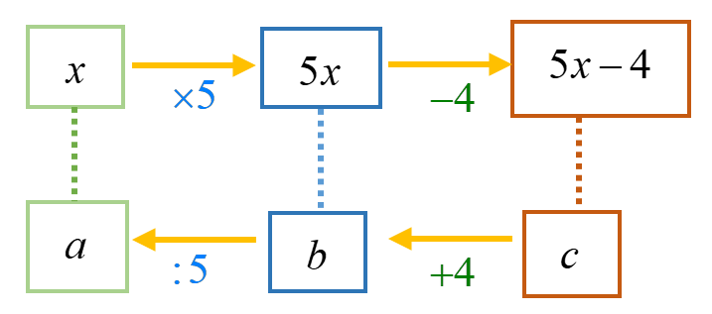
Quais dos seguintes valores podem completar corretamente o esquema?
A. $a=3; b=15; c=11$ | B. $a=15; b=3; c=7$
C. $a=3; b=15; c=19$ | D. $a=15; b=3; c=-1$

7. Considera as seguintes equações:
Equação I: $7x-1=6x-10$ | Equação II: $6x-5-x=7-x$
Sendo $p$ a solução da equação I e $q$ a solução da equação II, podemos afirmar que:
A. $p+q=7$ | B. $p+q=11$
C. $p-q=-7$ | D. $p-q=-11$

8. Qual das seguintes equações é possível e indeterminada?
A. $x-2=2-x$ | B. $2x+1=x+2+x$
C. $2+x-1=2x+1-x$ | D. $3x-1-x=2+2x$

9. Considera a equação $4+ax=b-2x$, sendo $a$ e $b$ números racionais.
Em qual das opções estão representados valores de $a$ e $b$ para os quais a equação é impossível?
A. $a=2\text{ e }b=2$ | B. $a=-2\text{ e }b=2$
C. $a=2\text{ e }b=4$ | D. $a=-2\text{ e }b=4$

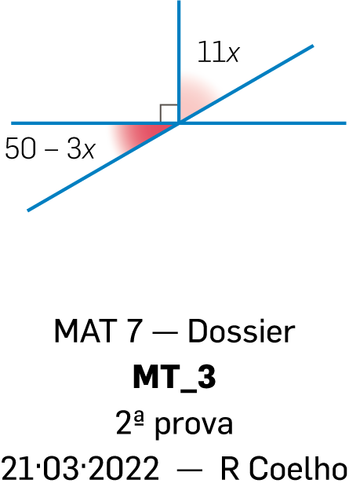
10. Observa a figura ao lado na qual as amplitudes dos ângulos assinalados estão expressas em graus.
Qual das seguintes equações permite determinar o valor de $x$?
A. $8x+50=90$ | B. $8x+50=180$
C. $14x+50=90$ | D. $14x+50=180$

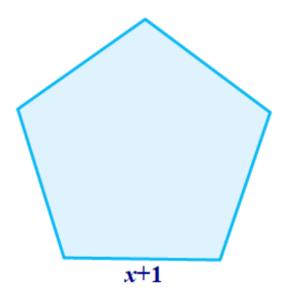
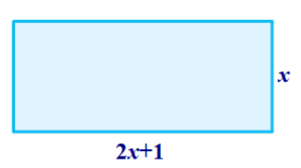
11. Na figura ao lado estão representados um retângulo e um pentágono regular com igual perímetro.
Qual é o perímetro de cada polígono?
A. 15 | B. 20
C. 25 | D. 30

12. Qual dos seguintes problemas pode ser traduzido pela equação $x+x+2=4x-6$?
A. “A soma de dois números consecutivos é igual à diferença entre 6 e o quádruplo do menor dos números. Qual é o menor dos números?”

B. “A soma de dois números pares consecutivos é igual à diferença entre 6 e o quádruplo do menor dos números. Qual é o menor dos números?”

C. “A soma de dois números pares consecutivos é igual à diferença entre o quádruplo do menor e 6. Qual é o menor dos números?”

D. “A soma de dois números consecutivos é igual à diferença entre o quádruplo do menor dos números e 6. Qual é o menor dos números?”

FIM

